


«Расскажите детям о весне»
Снег теперь уже не тот —
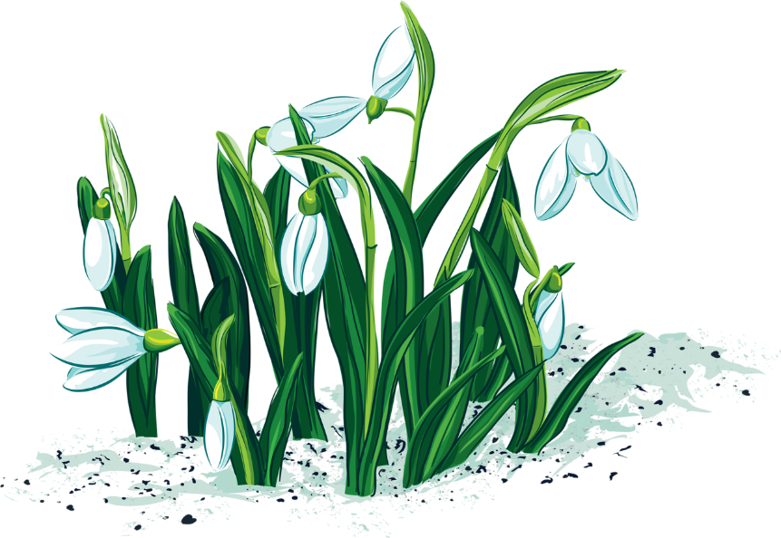
Потемнел он в поле.
На озерах треснул лед,
Будто раскололи.
Облака бегут быстрей,
Небо стало выше.
Зачирикал воробей
Веселей на крыше.
Все чернее с каждым днем
Стежки и дорожки,
И на вербах серебром
Светятся сережки.
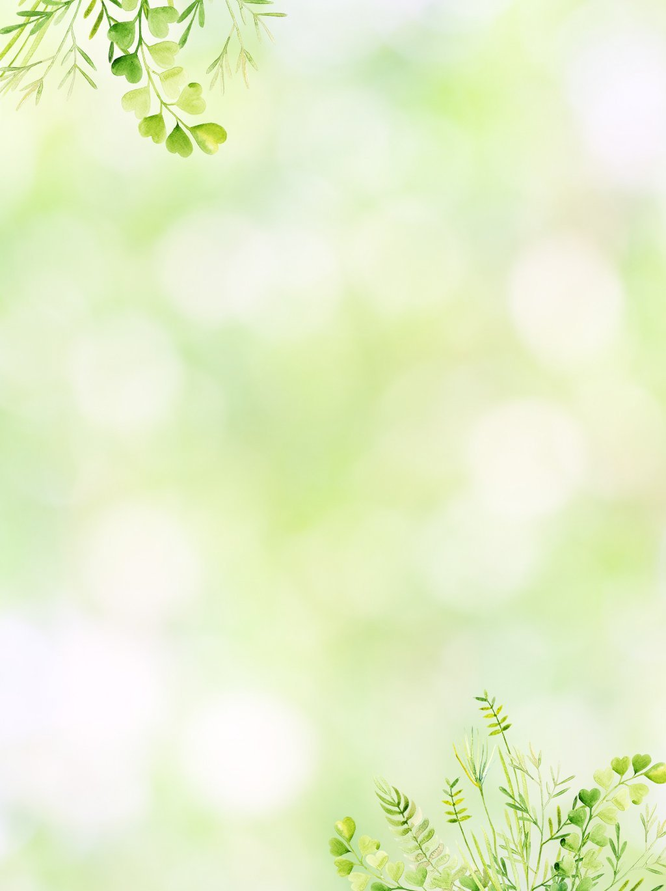
Пришла весна! Ярко светит солнышко. Тает снег, звенит капель. На реке ломается лёд. На деревьях лопаются почки и появляются молодые листочки. В лесу расцветают первые весенние цветы - подснежники. Дети развешивают на деревьях скворечники, пускают кораблики. Весной солнце поднимается выше и светит ярче, дни становятся длиннее. Повсюду тает снег, бегут бурные звонкие ручьи.
Март - первый весенний месяц, его называют "утром весны". Солнце поднимается выше и светит ярче, дни становятся длиннее. Небо кажется синим. Сугробы оседают, снег становится рыхлым, слышится капель. Первый месяц весны - переменчивый. В марте бывают последние зимние метели, ночи холодные. С крыш свисают сосульки, в полдень, когда солнышко пригревает сильнее, сосульки начинают таять, звенит весенняя капель. Пробуждаются звери и птицы. В конце марта прилетают грачи - вестники весны.
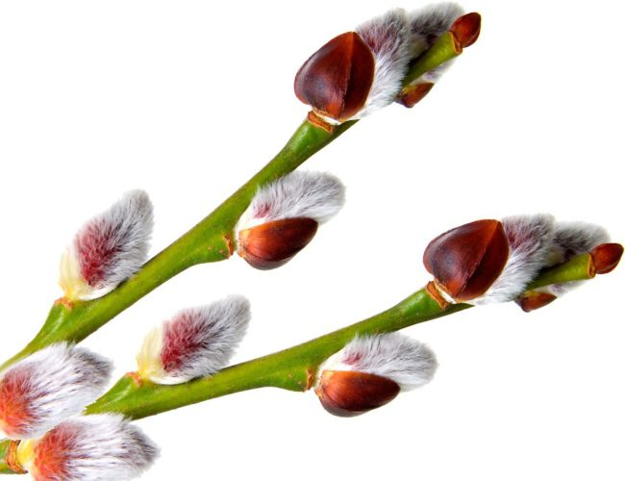
Апрель - середина весны. Повсюду тает снег, бегут ручьи. Лёд на реках и прудах покрывается трещинами, становится рыхлым и тает. В конце апреля начинается ледоход. Талая вода заливает луга и низины.
Оживает лес. На вербе распускаются почки. Зеленеет нежная травка на солнечных лужайках, распускаются цветы мать-и-мачехи. На лесных полянах появляются подснежники.
В середине апреля медведица с медвежатами выбирается из берлоги. Зайцы и белки меняют свой наряд. Оживают муравейники, вылетают бабочки, шмели и другие насекомые. В апреле в родные края возвращаются скворцы, трясогузки и жаворонки. Люди проращивают семена, готовят почву к посевам.
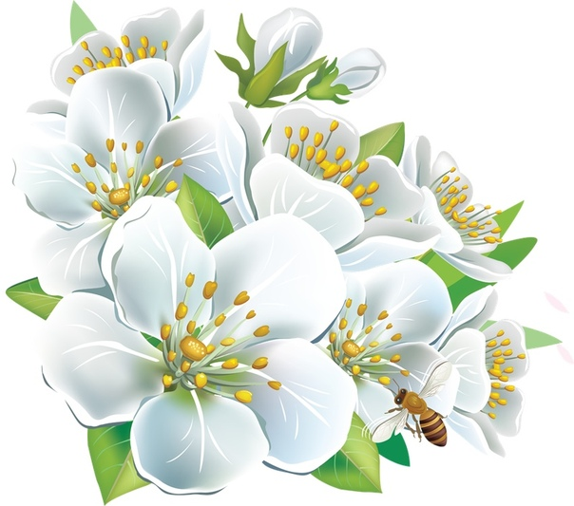
Май - это сердце весны. Снег уже сошёл. Солнце поднимается высоко и греет землю. Дуют тёплые ветры, проходят грозы. В это время природа оживает: ярче зеленеет трава, цветут одуванчики. Расцветают деревья и кустарники. Май месяц зовут песенником. Из дальних стран прилетают перелётные птицы и поют в лесах, полях, на лугах. Самый лучший певец - соловей. В мае у людей много забот: в полях, садах и огородах.
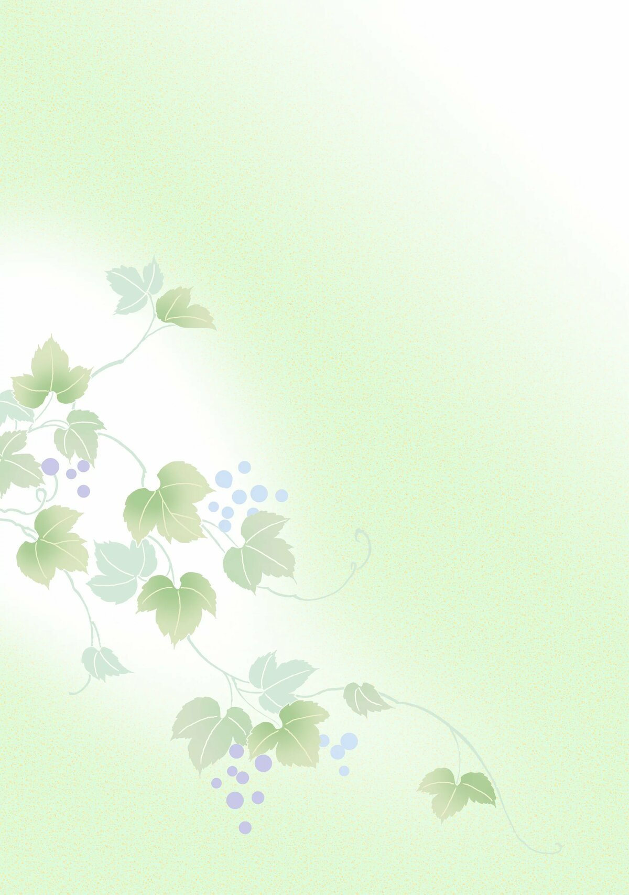
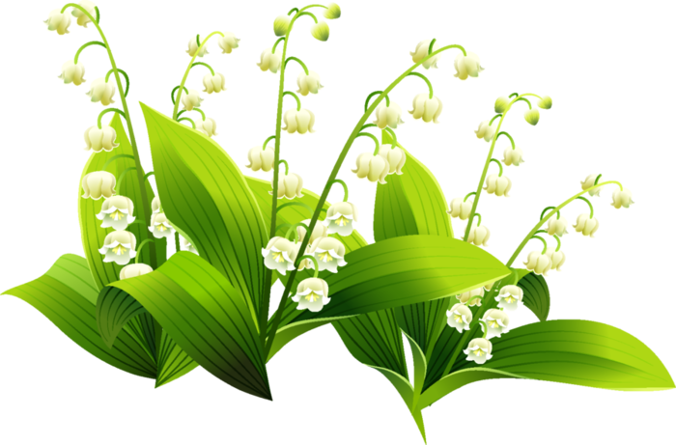

Рассказы для детей!
Русские поэты и писатели очень любили весну и прославляли ее в своих произведениях. А. С. Пушкин, Ф. И. Тютчев, А. Н. Толстой, С. А. Есенин. Читая стихи и рассказы о весне, даже маленький ребенок увидит и почувствует, как передал писатель настроение весны.
Ребенок научится по-другому относится к природе. Учите понимать прозу и поэзию. Тогда ребенок вырастет неравнодушным человеком, который будет бережно относиться к окружающему миру.
Предлагаем вам прочитать :
А. Н. Толстой »Пришла весна»
М.М. Пришвин »Весенние миниатюры»
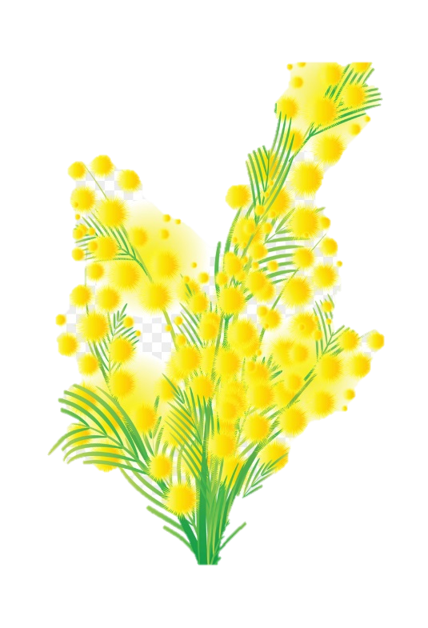
И. С. Соколов-Микитов »Весна»В. Сутеев »Весна»
«Как весна зиму поборола» -русская народная сказка
Л.Ф. Воронкова »Новые галоши», а так же рассказы Бианки, Н. Сладкова, Г. Скребицкого о природе, о животных.
